实验4 SSL抓包实验

提交日期：截至2024年 12月 14日 24点
提交方式：将实验报告上传至课程网站sep.ucas.ac.cn

实验目的
- 了解TLS/SSL协议过程
- 通过抓包验证TLS/SSL协议的实现

实验环境
Wireshark
- 实验内容
SSL(Socket Secure Layer)是TLS(Transport Layer Security)的前身，TLS 1.0在SSL 3.0的基础上提出，即TLS是SSL的后续版本。TLS和SSL的原理相同，但加密方法有所不同，目前常用的是TLS1.2。SSL/TLS协议是使用最广泛的密码通信方法，它应用了密码学中的对称密码，消息认证码，公钥密码，数字签名，伪随机数生成器等机制，属于传输层安全协议。基于SSL/TLS的HTTP，就叫HTTP over SSL或HTTP over TLS，也就是常说的HTTPS（HTTP Secure）。通过wireshark抓取HTTPS包，标明TLS握手过程（以TLS1.2为例），如图1。
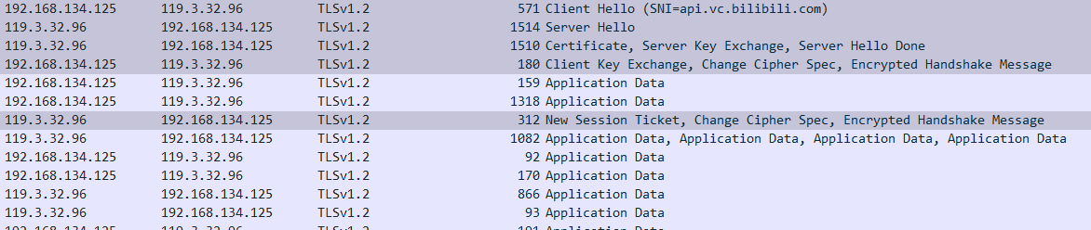
图1
在报告中需要体现：
- 使用Wireshark抓到的TLS握手过程（如图1）
- 找到服务端选择的加密套件（cipher suite）并在报告中标明，如图2
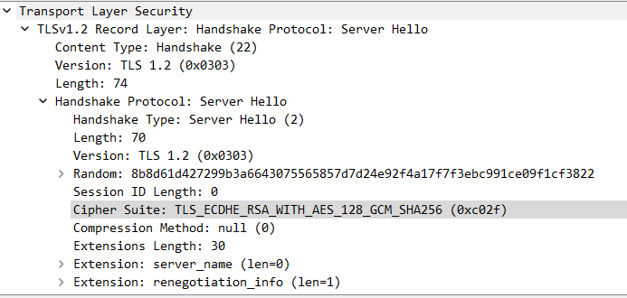
图2

- 同样的，找到图3中的服务端公钥A，客户端随机数，服务端随机数，预主秘钥（premaster key）并在报告中标明
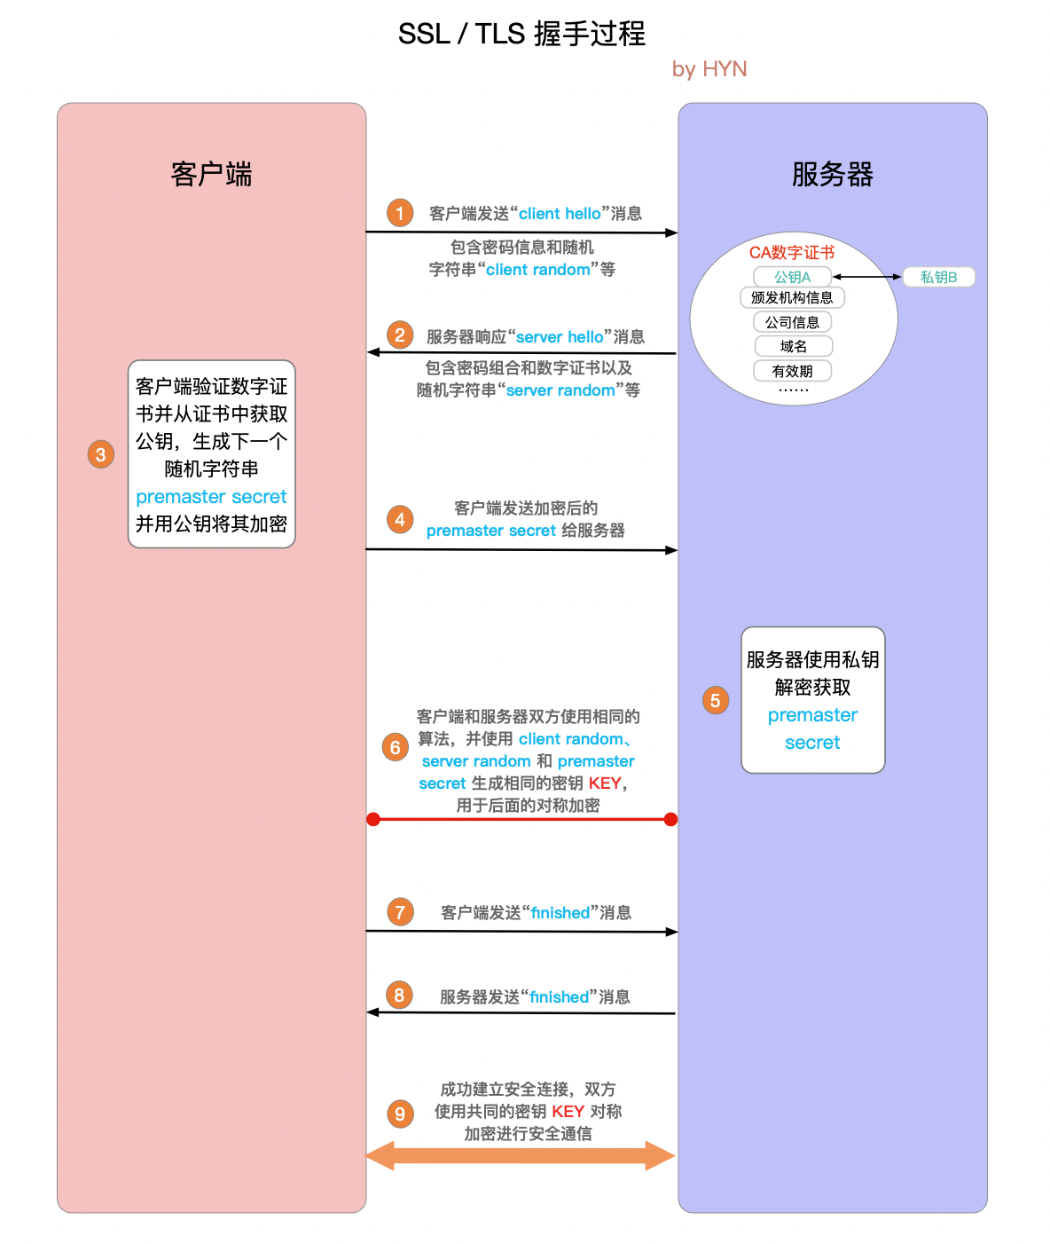
图3
- 将图3中的步骤号（1-9）在握手流程截图的对应位置标出，以步骤1,2,9为例，如下图：
1
9
2

